Veb Dasturlar Xavfsizligi: A3 Amaliy Mashg‘ulot Qo‘llanmasi

1. Asosiy maqsad
Ushbu laboratoriya mashg‘ulotining asosiy maqsadi — talabalarda zamonaviy veb-ilovalarning server tomoni (Backend / Server-side) arxitekturasi, foydalanuvchi identifikatsiyasi (Autentifikatsiya) va ruxsatlarni boshqarish (Avtorizatsiya) mexanizmlari hamda ulardagi zaifliklarni aniqlash va bartaraf etish bo‘yicha amaliy ko‘nikmalarni shakllantirishdir:
- Autentifikatsiya va Avtorizatsiyani aniq ajratish: Foydalanuvchining shaxsini tasdiqlash («Kim kiryapti?») bilan uning resurslar ustida amal bajarish huquqini tekshirish («Bu foydalanuvchiga ushbu amalni bajarishga ruxsat bormi?») o‘rtasidagi farqni tushunish.
- Parollarni xavfsiz saqlash va tekshirish: Ochiq parollar emas, balki tuz (salt) qo‘shilgan zamonaviy kriptografik xeshlar (scrypt algoritmi orqali generate_password_hash va check_password_hash) ishlash mexanizmini hamda vaqt bo‘yicha hujumlar (Timing attacks) va foydalanuvchi mavjudligini oshkor qilish (Username Enumeration) xatarlarining oldini olish choralarini o‘rganish.
- Sessiyalarni boshqarish va Sessiya fiksatsiyasidan himoya: Tasodifiy, kriptografik xavfsiz identifikatorlar (secrets.token_urlsafe) yaratish, kirish (login) muvaffaqiyatli bo‘lganda eski vaqtinchalik identifikatorni bekor qilib yangi sessiya identifikatori (SID) berish (Session Fixation profilaktikasi) jarayonini kuzatish.
- Rol (RBAC) va Obyekt (OBAC / ABAC) darajasidagi ruxsatlarni tekshirish: Rol nazorati (talaba / admin) obyekt darajasidagi egalikni (talabaning shaxsiy hujjati) avtomatik ta’minlay olmasligini, interfeysdagi havolalarni yashirish yoki URL parametrlarini almashtirish (?role=admin) orqali xavfsizlikka erishib bo‘lmasligini isbotlash.
- BOLA / IDOR zaifligini amalda ko‘rish va tuzatish: Obyekt darajasidagi ruxsat nazorati buzilishi (Broken Object Level Authorization / Insecure Direct Object References) oqibatida boshqa talabaning maxfiy hujjatini o‘qish holatini tahlil qilish va server kodida tekshiruv shartini qat’iylashtirish orqali zaiflikni tuzatish.
- Sessiyaning hayot sikli va Chiqish (Logout) xavfsizligi: Chiqish amali faqat mijoz brauzeridagi cookie faylini o‘chirish bilan cheklanmasdan, server xotirasidagi sessiya yozuvini ham butunlay yo‘q qilishi (SESSIONS.pop()) shartligini Replay hujumi orqali isbotlash hamda sessiyaning mutlaq amal qilish muddati (TTL) tugashini tekshirish.
1-BOSQICH: ISHCHI MUHITNI TAYYORLASH VA ILOVANI YARATISH

2. Papkalarni yaratish va Python muhitini o‘rnatish:
sudo apt update
sudo apt install -y python3 python3-venv python3-pip curl nano
mkdir -p ~/websec/A4/templates
cd ~/websec/A4
python3 -m venv .venv
source .venv/bin/activate
python -m pip install Flask==3.1.3
python -m pip freeze > requirements-lock.txt
python -m pip show Flask Werkzeug
app.py Faylini Yaratish:
~/websec/A4/app.py faylini yarating (nano app.py)

templates/index.html Faylini Yaratish:
~/websec/A4/templates/index.html faylini yarating (nano templates/index.html):
3. DASTLABKI HTTP TEKSHIRUVI (ANONIM SO‘ROVLAR)
Yangi ikkinchi terminal oynasini oching (Ctrl+Alt+T) va quyidagi buyruqlarni bajaring:
cd ~/websec/A4
a4_base=http://127.0.0.1:8004
curl --noproxy "*" -i "$A4_BASE/api/me"
curl --noproxy "*" -i "$A4_BASE/api/admin"
Kutiladigan natija:
- Ikkala so‘rovga ham serverdan HTTP/1.1 401 UNAUTHORIZED qaytadi. Chunki so‘rovda cookie identifikatori mavjud emas. (1-rasm)
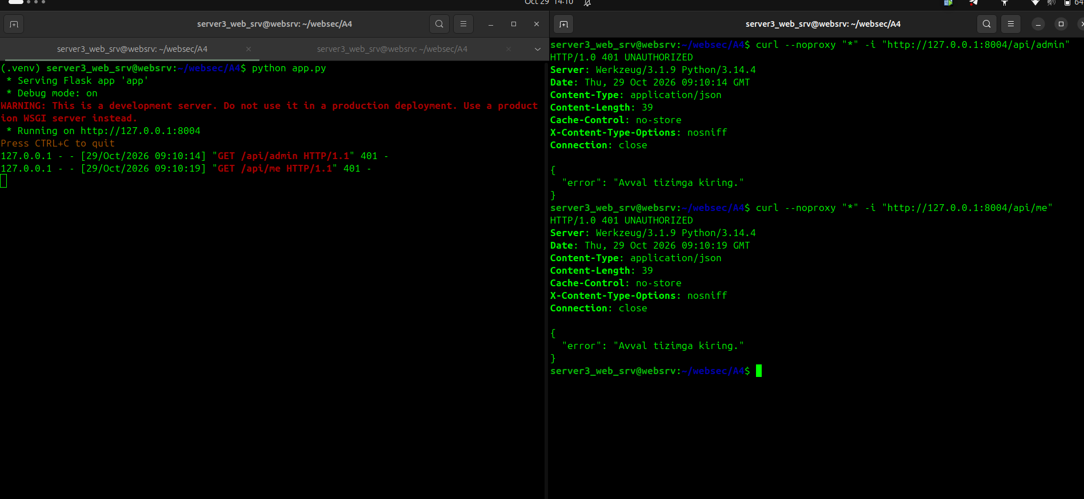
1-rasm.
4. AUTENTIFIKATSIYA TAJRIBASI (XATO VA TO‘G‘RI LOGIN, CSRF VA SID)
curl orqali to‘g‘ri kirish va Sessiya yangilanishini (SID Regeneration) tekshirish:
Ikkinchi terminalda quyidagi buyruqlar blokini bajaring:(2-rasm)
curl --noproxy "*" -s -c ali.cookies "$a4_base/api/csrf" > csrf.json
a4_csrf=$(python3 -c 'import json; print(json.load(open("csrf.json"))["csrf"])')
cp ali.cookies anon.cookies
curl --noproxy "*" -i -b ali.cookies -c ali.cookies \
-H "X-CSRF-Token: $a4_csrf" \
--data-urlencode 'username=ali' \
--data-urlencode 'password=Ali-A4-Only!' "$a4_base/login"
Keyin anonim cookie bilan yangilangan cookieni solishtiramiz:
cat anon.cookies
cat ali.cookies
curl --noproxy "*" -i -b ali.cookies "$a4_base/api/me"
curl --noproxy "*" -i -b anon.cookies "$a4_base/api/me"
Dalil D1:Bu server login muvaffaqiyatli bo‘lganda eski sessiyani yo‘q qilib, yangi sessiya yaratganini (Session Fixation profilaktikasini) isbotlaydi.(3-rasm)
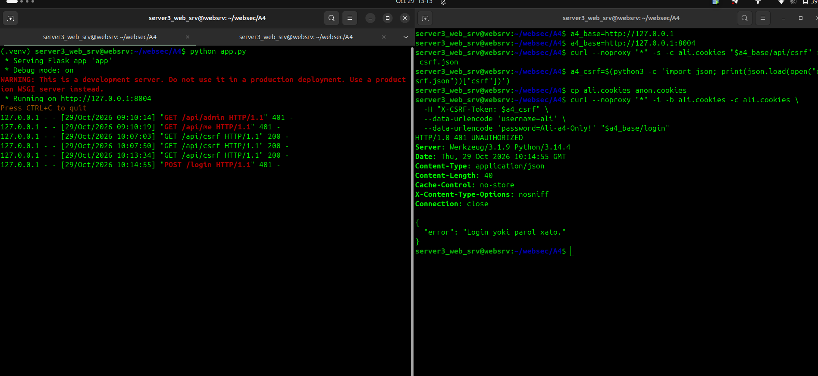
2-rasm.
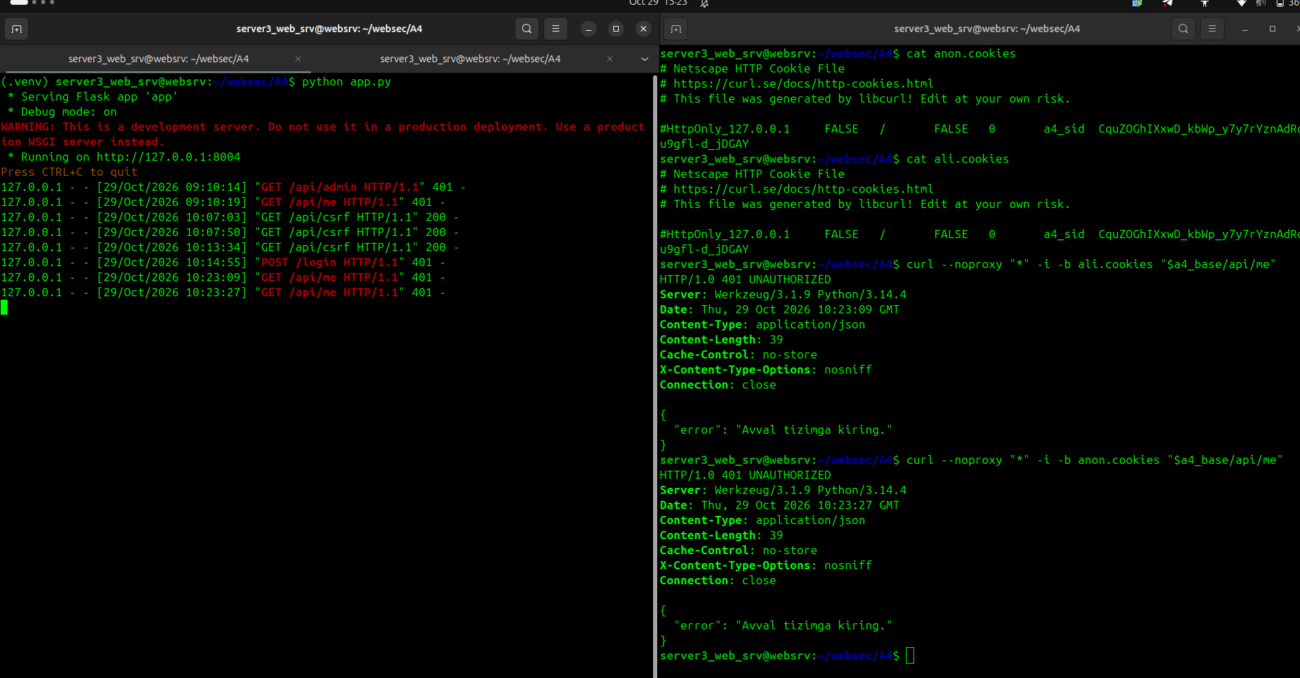
3-rasm
5-BOSQICH: RUXSAT MATRITSASI (RBAC VA OBAC SINAVI)
Ali nomidan turli resurslarga so‘rovlar yuborib ko‘ramiz:
curl --noproxy "*" -i -b ali.cookies "$a4_base/api/admin"
curl --noproxy "*" -i -b ali.cookies "$a4_base/api/docs/101"
curl --noproxy "*" -i -b ali.cookies "$a4_base/api/docs/102"
curl --noproxy "*" -i -b ali.cookies "$a4_base/api/admin?role=admin"
curl --noproxy "*" -i -b ali.cookies "$a4_base/api/docs/999"
Kutiladigan natijalar tahlili:
- /api/admin \rightarrow 403 Forbidden («Administrator huquqi kerak»). Ali student bo‘lgani uchun admin sahifasiga kira olmaydi (RBAC).
- /api/docs/101 \rightarrow 200 OK («Alining oquv hujjati»). Ali o‘zining shaxsiy hujjatini muvaffaqiyatli o‘qidi (OBAC).
- /api/docs/102 \rightarrow 403 Forbidden («Bu hujjatga ruxsat yoq»). 102 hujjati Valiga tegishli bo‘lgani uchun Aliga ruxsat berilmadi.
- /api/admin?role=admin \rightarrow 403 Forbidden. URL orqali role=admin parametrini yuborish serverdagi rolni o‘zgartira olmaydi!
- /api/docs/999 \rightarrow 404 Not Found («Hujjat topilmadi»). Baza ichida 999 raqamli hujjat mavjud emas.
Dalil D2: Ruxsat matritsasi talabalar va administratorlar uchun huquqlar to‘g‘ri izolyatsiya qilinganini ko‘rsatadi.
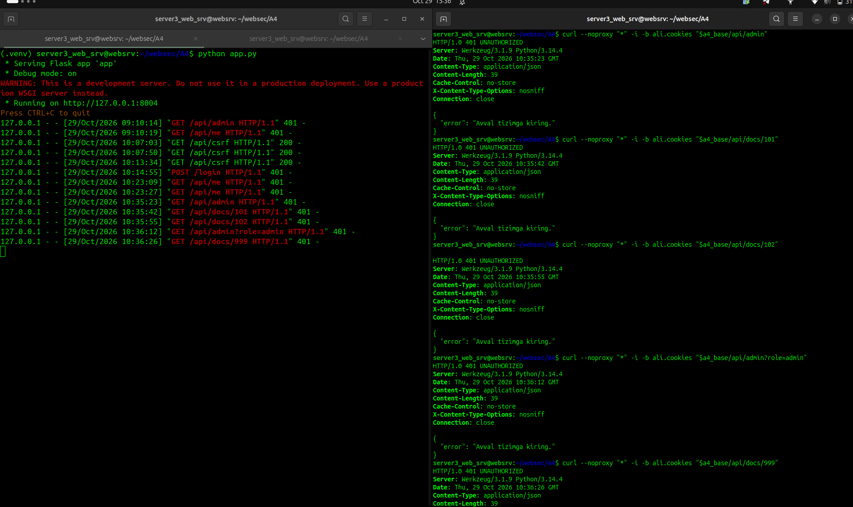
4-rasm
6-BOSQICH: BOSHQARILADIGAN ZAIFLIK (BOLA / IDOR AMALDA)
Endi server kodidagi zaiflikni faollashtirib ko‘ramiz:
- Server ishlayotgan birinchi terminalga o‘ting va Ctrl+C tugmasi bilan serverni to‘xtating.
- Serverni maxsus zaiflik bayrog‘i bilan qayta ishga tushiring:
python app.py --weak-authz
  - --weak-authz: Ilovadagi WEAK_AUTHZ parametrini True qiladi. In-memory sessiyalar server to‘xtatilganda o‘chib ketadi.
- Ikkinchi terminalga o‘tib, Alining login blokini qayta bajaring (yangi cookie olish uchun):
curl --noproxy "*" -s -c ali.cookies "$a4_base/api/csrf" > csrf.json
a4_csrf=$(python3 -c 'import json; print(json.load(open("csrf.json"))["csrf"])')
curl --noproxy "*" -s -b ali.cookies -c ali.cookies \
-H "X-CSRF-Token: $a4_csrf" \
--data-urlencode 'username=ali' \
--data-urlencode 'password=Ali-A4-Only!' "$a4_base/login" > /dev/null
- Endi Ali nomidan Valining 102-hujjatini so‘rang:
curl --noproxy "*" -i -b ali.cookies "$a4_base/api/docs/102"
Kutiladigan natija (Zaiflik isboti):
- Server HTTP 200 OK qaytaradi va {"id": 102, "owner": 2, "text": "Valining oquv hujjati"} ma’lumotini chiqaradi!
- /api/admin esa baribir 403 Forbidden qaytaradi.
- Xulosa va Dalil D3: Bu haqiqiy IDOR (BOLA) zaifligidir! Autentifikatsiya mavjud, RBAC bor, lekin obyekt darajasidagi tekshiruv chetlab o‘tilganligi tufayli talaba boshqa birovning shaxsiy hujjatini o‘g‘irlab o‘qiy oldi. (5-rasm)
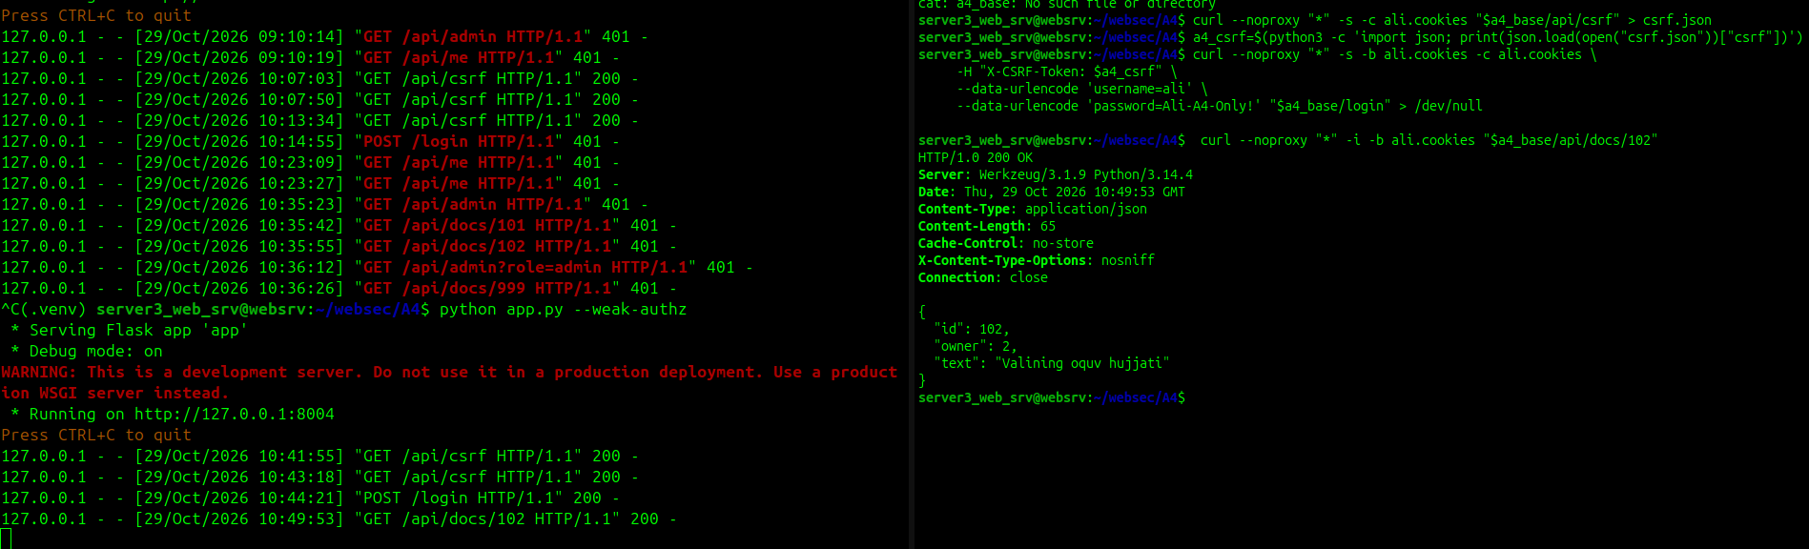
5-rasm
7-BOSQICH: ZAIFLIKNI KODDA TUZATISH VA QAYTA SINASH
- Birinchi terminalda Ctrl+C bilan zaif serverni to‘xtating.
- app.py faylidan zaxira nusxa oling va uni tahrirlang:
cp app.py app.original.py
nano app.py
app.py ichidagi document(doc_id) funksiyasini toping (taxminan 105-qatorda):
- Eski zaif qator:
if not app.config['WEAK_AUTHZ'] and not allowed:
- Yangi xavfsiz qatorga almashtiring:
if not allowed:
- Ctrl+O va Enter bosib saqlang, Ctrl+X bilan chiqing.
- Kodni sintaksisini tekshiring va ataylab yana --weak-authz bayrog‘i bilan ishga tushiring:
python app.py --weak-authz
- Ikkinchi terminalda Alining loginini yangilang va yana 102-hujjatni so‘rang:
curl --noproxy "*" -s -c ali.cookies "$A4_BASE/api/csrf" > csrf.json
A4_CSRF=$(python3 -c 'import json; print(json.load(open("csrf.json"))["csrf"])')
curl --noproxy "*" -s -b ali.cookies -c ali.cookies \
-H "X-CSRF-Token: $A4_CSRF" \
--data-urlencode 'username=ali' \
--data-urlencode 'password=Ali-A4-Only!' "$A4_BASE/login" > /dev/null
curl --noproxy "*" -i -b ali.cookies "$A4_BASE/api/docs/101"
curl --noproxy "*" -i -b ali.cookies "$A4_BASE/api/docs/102"
Kutiladigan natija (Tuzatilganlik isboti):
- Ali o‘zining 101-hujjati uchun 200 OK oladi.
- Valining 102-hujjati uchun esa qat’iy 403 FORBIDDEN qaytadi! (6-rasm)
- Dalil D4: Server hatto --weak-authz rejimida ishga tushirilgan bo‘lsa ham, koddagi zaif shart olib tashlangani tufayli tizim xavfsiz holatga keltirildi.
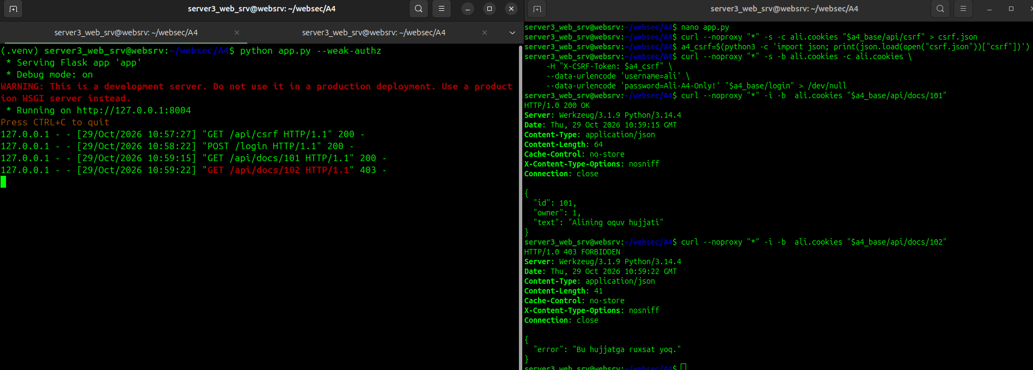
6-rasm
8-BOSQICH: CHIQISHDAN KEYIN ESKI SESSIYANI QAYTA ISHLATISH (REPLAY ATTACK SINOVI)
Ushbu mashqda biz haqiqiy xakerlik usulini — sessiyani qayta ishlatish (Replay attack) xavfini va server-tomonida sessiyani to‘liq bekor qilish (Invalidation) muhimligini tekshiramiz.
- Alining faol cookie faylidan nusxa olib qo‘yamiz (o‘g‘irlangan cookie nusxasi):
cp ali.cookies replay.cookies
curl --noproxy "*" -i -b replay.cookies "$A4_BASE/api/me"
  - Natija: 200 OK (chunki sessiya hali serverda faol).
- Endi tizimdan to‘g‘ri chiqish (logout) so‘rovini bajaramiz:
curl --noproxy "*" -s -b ali.cookies -c ali.cookies "$A4_BASE/api/csrf" > csrf.json
A4_CSRF=$(python3 -c 'import json; print(json.load(open("csrf.json"))["csrf"])')
curl --noproxy "*" -i -b ali.cookies -c ali.cookies -X POST \
-H "X-CSRF-Token: $A4_CSRF" "$A4_BASE/api/logout"
  - Natija: HTTP 200 OK ({"message": "Sessiya bekor qilindi."}).
- Endi avval saqlab olingan replay.cookies fayli bilan yana /api/me ga kirib ko‘ramiz:
curl --noproxy "*" -i -b replay.cookies "$A4_BASE/api/me"
CLI komandalar va Kutiladigan natija:
- Natija: HTTP/1.1 401 UNAUTHORIZED! (7-rasm)
- Dalil D5 : Brauzerda cookie fayli o‘chirilmasdan saqlanib qolgan bo‘lsa ham, server o‘z xotirasidagi yozuvni SESSIONS.pop(sid, None) orqali yo‘q qilgani uchun eski identifikator bilan qayta kirib bo‘lmaydi.
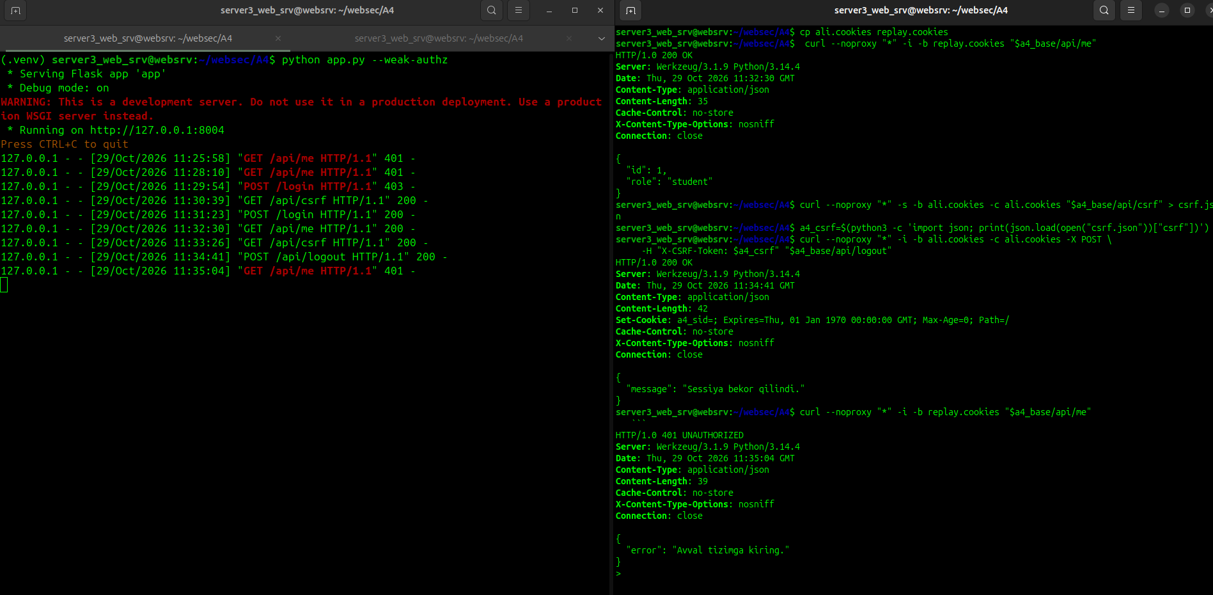
7-rasm

